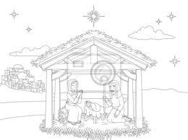
Obecní úřad v Líšnici si Vás dovoluje pozvat

Živý betlém

23.12.2024 na návsi v Líšnici od 18hod.
Za pěveckého doprovodu místních dobrovolníků

Drobné občerstvení zajištěno

